SEQUÊNCIA DIDÁTICA 5 –
Propriedades da igualdade

6º ano – Bimestre 2

Unidade temática
Álgebra

Objetos de conhecimento
Propriedades da igualdade

Habilidade
(EF06MA14) Reconhecer que a relação de igualdade matemática não se altera ao adicionar, subtrair, multiplicar ou dividir os seus dois membros por um mesmo número e utilizar essa noção para determinar valores desconhecidos na resolução de problemas.

Tempo estimado
Quatro etapas – quatro aulas

Desenvolvimento

1ª etapa (1 aula)
Visando à sondagem dos conhecimentos prévios sobre a partilha de um todo em duas partes desiguais, proponha aos alunos a situação problema a seguir. Peça a eles que leiam o texto e observem a imagem com atenção.
- No mercado municipal, uma banca trabalha com alimentos naturais, produzidos por agricultores da região. O comerciante colocou vidros de mel, todos com a mesma massa, em uma balança de dois pratos em equilíbrio, como mostrado na imagem.

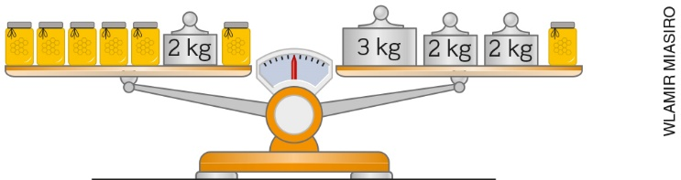

Faça perguntas e reserve um tempo para os alunos pensarem, buscarem seus próprios procedimentos de resolução e registrarem.
- Essa balança está em equilíbrio. Por quê?
- Se o comerciante retirar um pesinho de 2 kg do prato da direita, a balança permanecerá em equilíbrio? Nesse caso, qual peso deverá ser retirado do prato da esquerda para a balança voltar ao equilíbrio?
- Se o comerciante retirar um pesinho de 2 kg do prato da direita e 2 kg da esquerda, a balança voltará a ficar em equilíbrio?
- Se retirarmos um vidro de mel do prato da direita e um vidro de mel do prato da esquerda, a balança permanecerá em equilíbrio? É possível determinar a massa de cada vidro de mel?
Oriente os alunos a guardarem as imagens e as respostas, que serão discutidas posteriormente. Não há necessidade de corrigi-las. Encaminhe a etapa seguinte a partir das hipóteses sobre as estratégias usadas para responder às questões.

2ª etapa (1 aula)
Nesta etapa, tem início a sistematização do conteúdo, para que os alunos tenham oportunidade de discutir as estratégias utilizadas na resolução das questões propostas na 1ª etapa e formalizar os processos no encaminhamento da resolução do problema.
Peça que retomem as estratégias utilizadas para resolver as questões da etapa anterior, releiam o problema e observem a imagem.
Retome a primeira questão, discutindo o fato de a balança estar em equilíbrio, e encaminhe a explicação de forma que os alunos concluam que é porque os vidros de mel e os pesinhos em cada prato apresentam a mesma massa.
Ouça e discuta as respostas dos alunos sobre a segunda pergunta, levando-os a perceber que, ao retirar 2 kg do prato da direita, a balança ficará desequilibrada; porém, se retirar a mesma quantidade de massa do outro prato, a balança voltará ao equilíbrio. A intenção é que eles entendam e apliquem o princípio aditivo da igualdade. Explore esta situação, usando a linguagem algébrica, como:
- Cada vidro representado por “x”.
- O valor dos pesos representado por “z”.
6x + 2z = 7z + 1x
Formalize a definição: adicionando ou subtraindo um mesmo número nos dois membros de uma igualdade, obtemos uma nova igualdade.
Peça a eles que representem outra situação problema utilizando a balança para demonstrar o princípio aditivo. Em duplas, oriente-os a elaborar um problema que envolva o princípio aditivo da igualdade para ser resolvido.
Sugira trocarem os problemas entre as duplas para resolverem o problema elaborado pelos colegas. Em seguida, destroquem-nos para as correções. Acompanhe a realização da atividade e, se necessário, reoriente as duplas. Socialize com toda a turma os problemas criados entre as duplas e as resoluções.

3ª etapa (1 aula)
Organize a turma optando pelo trabalho em duplas. Peça aos alunos que resolvam as atividades a seguir como aplicação dos conceitos estudados na 2ª etapa.
Represente as situações por meio de linguagem algébrica e aplique o princípio aditivo para resolvê-las.
- O total pago por Norma na compra de uma mesa e de uma poltrona foi de 1.220 reais. Ela lembra que o preço da mesa foi 580 reais, mas não se lembra de quanto custou a poltrona. Ajude Norma a calcular o preço da poltrona.
x + 580 = 1.220
x + 580 – 580 = 1.220 – 580
x = 640

- A garagem da casa de meu vizinho tem 492 centímetros de comprimento. Quando estaciona o seu carro, ele sabe que sobram 77 centímetros. Qual é o comprimento desse carro?
x + 77 = 492
x + 77 – 77 = 492 – 77
x = 415

4ª etapa (1 aula)
Avaliação: Proponha aos alunos outras questões para avaliar o desenvolvimento das habilidades relacionadas ao objeto de conhecimento. Peça a eles que resolvam os problemas individualmente.

- A massa corporal de uma capivara ao nascer é cerca de 2 kg. Quando adulta, atinge aproximadamente 60 kg de massa. (Disponível em: <http://www.saudeanimal.com.br/2015/12/10/capivara/>. Acesso em: 26 ago. 2018.)
Cerca de quantos quilogramas uma capivara filhote deve adquirir até alcançar a massa corporal de uma capivara adulta? Represente as situações usando linguagem algébrica e aplique o princípio aditivo para resolver.
x + 2 = 60
x + 2 – 2 = 60 – 2
x = 58
- Um museu de arte recebeu a visita de 411 pessoas em um fim de semana. Sabendo que no sábado foram 198 pessoas, calcule quantos visitantes o museu recebeu no domingo.
Represente a situações usando linguagem algébrica e aplique o princípio aditivo para resolver.
198 + x = 411
198 – 198 + x = 411 – 198
x = 213

- Observe a balança e os objetos colocados em cada prato.
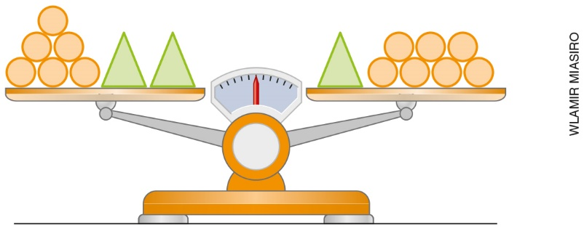

Complete a sentença algébrica por meio do princípio aditivo, considerando:
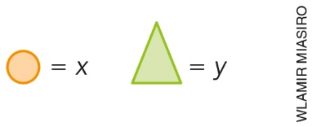
6x + 2y = _____ + _____
1y 7x

